Στρατής Μυριβήλης - Τα ζα – ΦΥΛΛΟ ΕΡΓΑΣΙΑΣ

1η ενότητα: ∆ύο πρώτοι παράγραφοι.……………………………………………………….………..
Σε ποιον κειμενικό τύπο ανήκει το απόσπασμα; (Αποµνηµονεύµατα, ηµερολόγιο, γράµµα)
Ποιες είναι οι αφηγηματικές τεχνικές του;(αφηγητής, εστίαση)…………………………………………………………….
Με ποιες φράσεις δηλώνει τα αντιπολεµικά αισθήµατά του ο συγγραφέας;
………………………………………………………………………………………………………………

2η ενότητα: Τρίτη παράγραφος…………………………………………………….
Ο αφηγητής µας είναι πολεµιστής;…………………….
Περιµένουµε από αυτόν µια ρεαλιστική περιγραφή;…………………..
Με ποιες φράσεις φαίνεται ο ρεαλισµός του ;
……………………………………………………………………………………………………………………
Ένας τρόπος για να εκφράσει τα αντιπολεµικά του αισθήµατα είναι και η ειρωνεία. Σε ποια σηµεία φαίνεται;
…………………………………………………………………………………………..
………………………………………………………………………………………………………………

3η ενότητα………………………………………….
Ποιο ήταν το λάθος των γαϊδάρων; …………………………………………………
Γιατί τελικά τα ζώα είναι πιο αδικηµένα; …………………………………………………………..
Η περιγραφή είναι πάλι ……………………… επιµένοντας σε ………………………λεπτοµέρειες. Ποιος είναι ο στόχος του; …………………………………………………………………………………………………
ποιες λέξεις µεταφέρουν τη φρίκη του για το θάνατο των ζώων;
……………………………………………………………………………………………………
Το κείµενο θα µπορούσε να τελειώσει εδώ. Αφήνει για επίλογο το πιο επεισόδιο. Γιατί επιλέγει την
τελευταία λεπτοµέρεια µε τις µαργαρίτες;
……………………………………………………………………………………………………………………………………
…………………………………………………………………………………………

αφού παρατηρήσετε τον γνωστό πίνακα του Πικάσο, τη Γκουέρνικα, θα µπορούσαµε να πούµε ότι τα δύο έργα
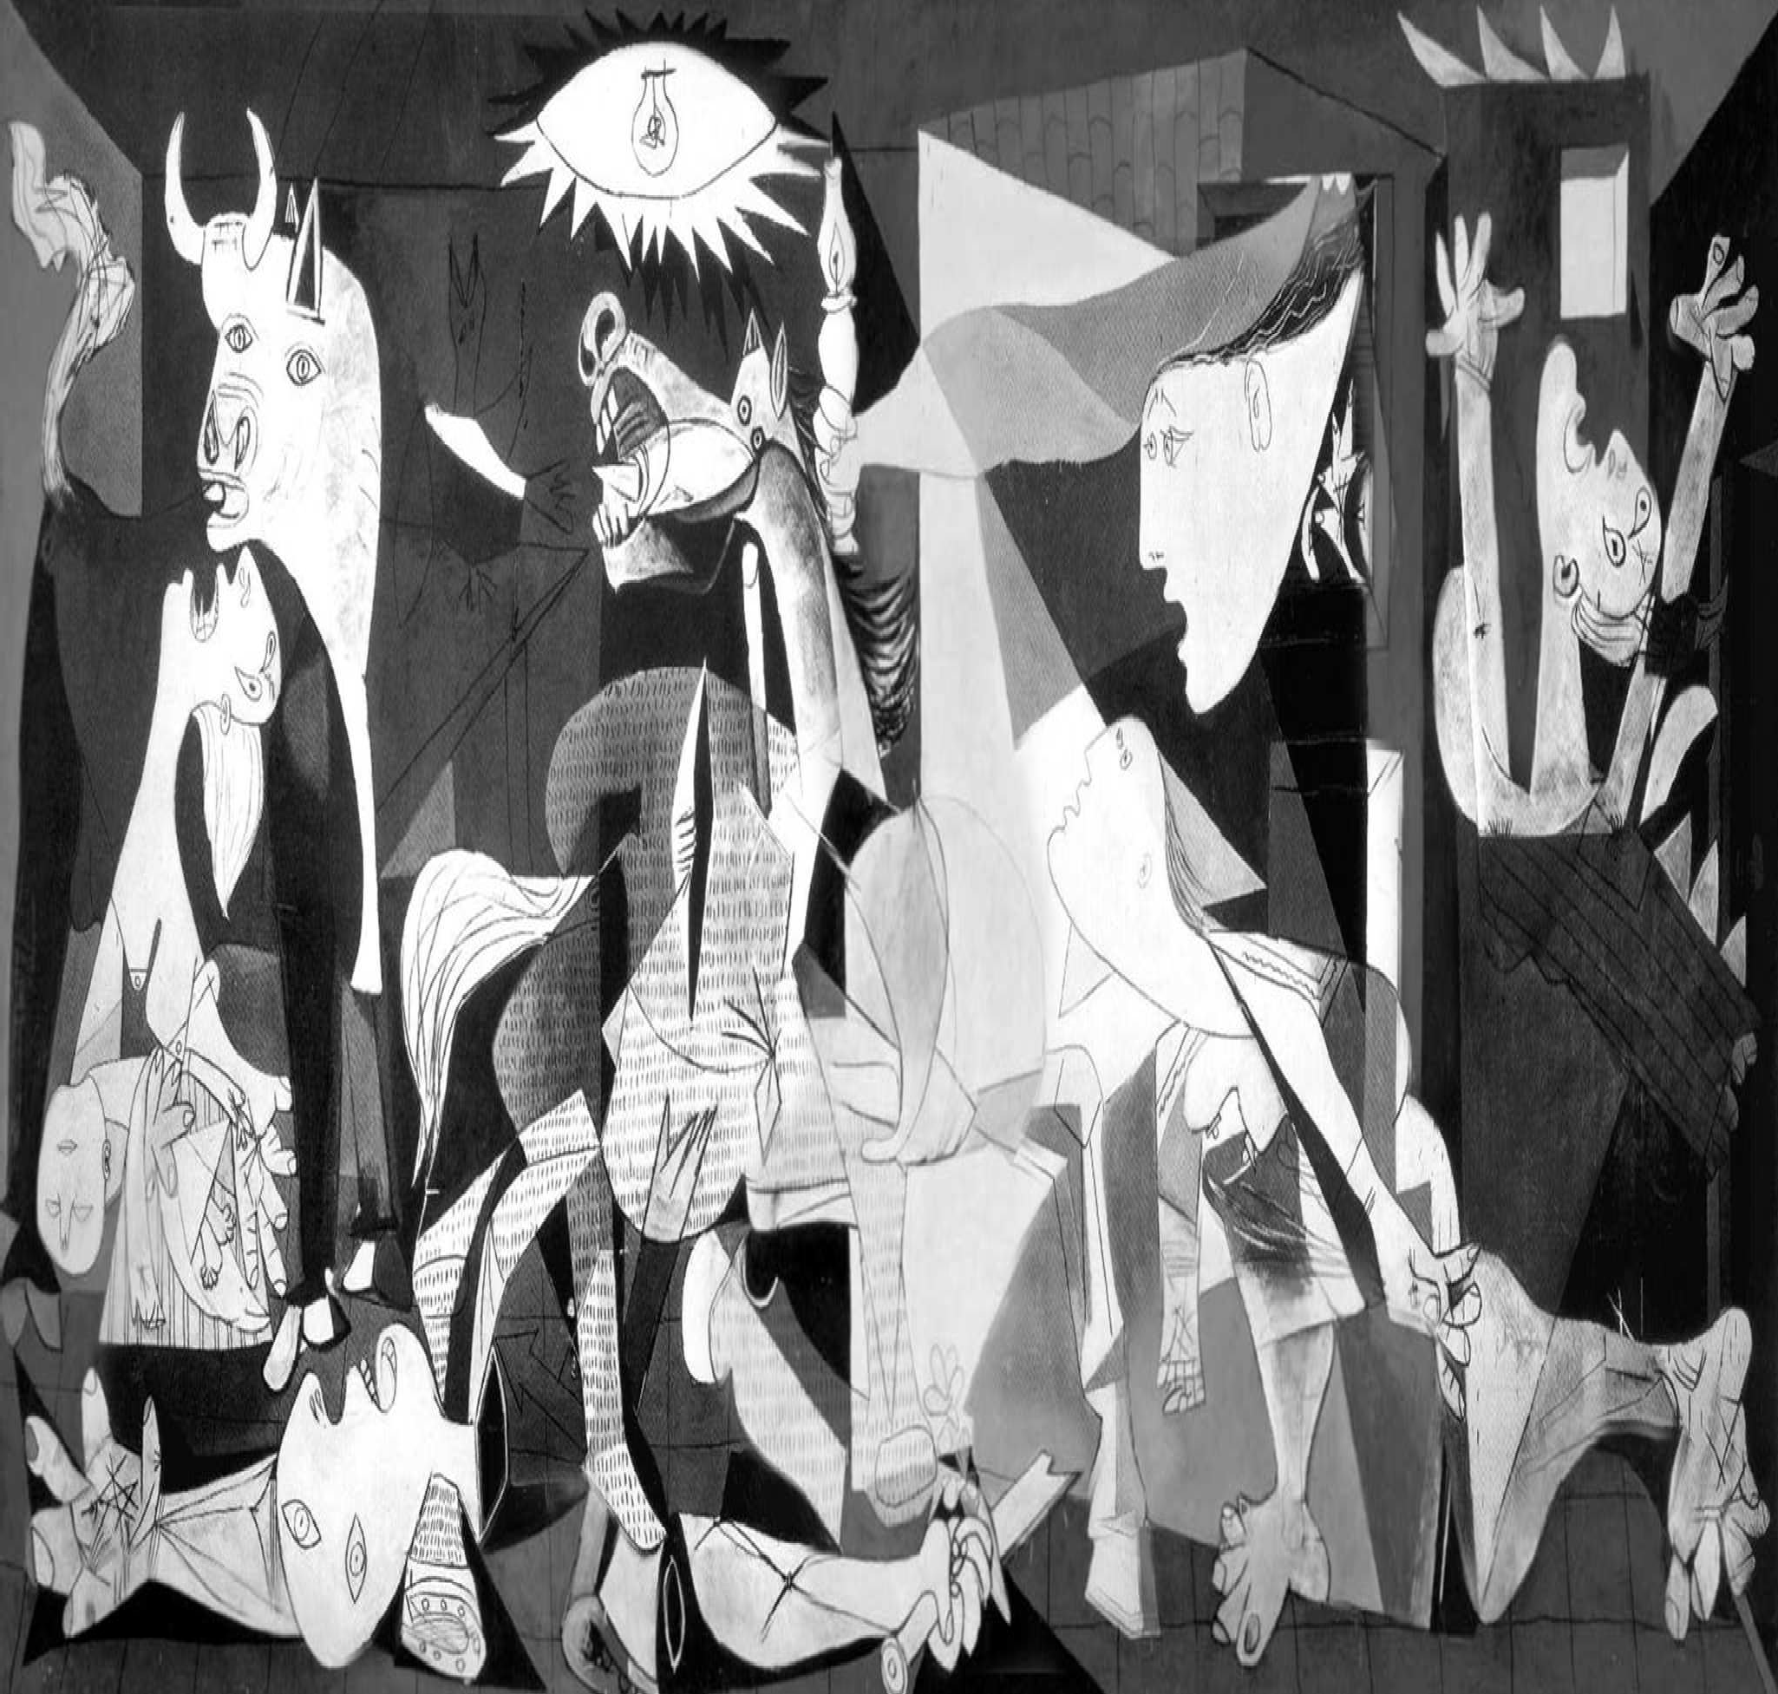«συζητούν» µεταξύ τους ;

Ταύρος = βία, φασισµός

µητέρα σε κραυγή
γυναίκα µε λάµπα = πολιτισµός
κτίριο στις φλόγες

χέρια ανοικτά = Σταύρωση

άλογο = λαός

γυναικείες µορφές που τρέχουν να γλυτώσουν

